**河北水利电力学院**

**2019级 计算机应用技术 专业**

《实验室设备管理系统》

详细设计说明书

组长姓名： 刘保生

组长学号： 1008519270205

小组成员： 康凯、王泽、程子豪、刘绍鹏

指导教师： 李亚娟

**河北水利电力学院计算机科学与信息工程学院**

**2021年 6月 21 日**

目录

一、系统功能模块详细设计与实现 3

1、登录活动的流程图 3

1.1登录时权限判断功能模块时序图 4

1.2管理员设备维护流程图 4

1.3管理员设备维护功能模块时序图 5

1.4 领导审核批准流程图 5

1.5 领导审核批准时序图 6

2、实验室设备管理设计类图如图 6

# 一、系统功能模块详细设计与实现

实验室设备管理系统用来掌握设备的相关信息，主要作用在于方便管理员和领导来查看设备信息和设备使用情况，包括登录时的权限判断、管理员设备维护、领导审核批准。

# 1、登录活动的流程图

其中登陆时的权限判断流程图如图所示。

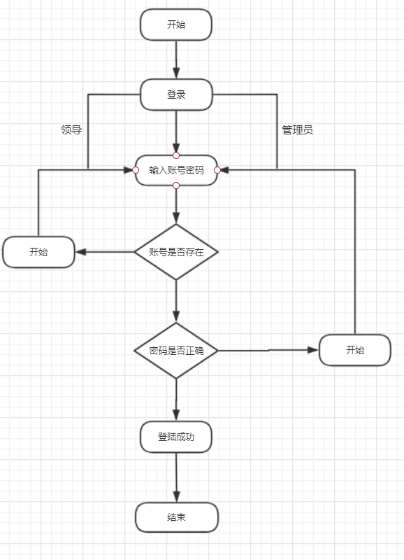

图1.1登录时权限判断

从图中可以看岀，用户在登陆时系统会对其进行判断。在填写完成账号密码后，系统会验证账号密码的正确性，然后再进行权限判定， 最后登录成功。

## 1.1登录时权限判断功能模块时序图

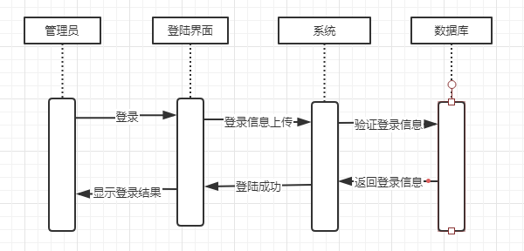

图1.1登录时权限判断功能模块时序图

## 1.2管理员设备维护流程图

管理员设备维护模块是实验室设备管理系统的重要组成部分，用来查询设备信息和管理设备的维护，能够实现对设备使用情况的掌握。其流程图如图所示。

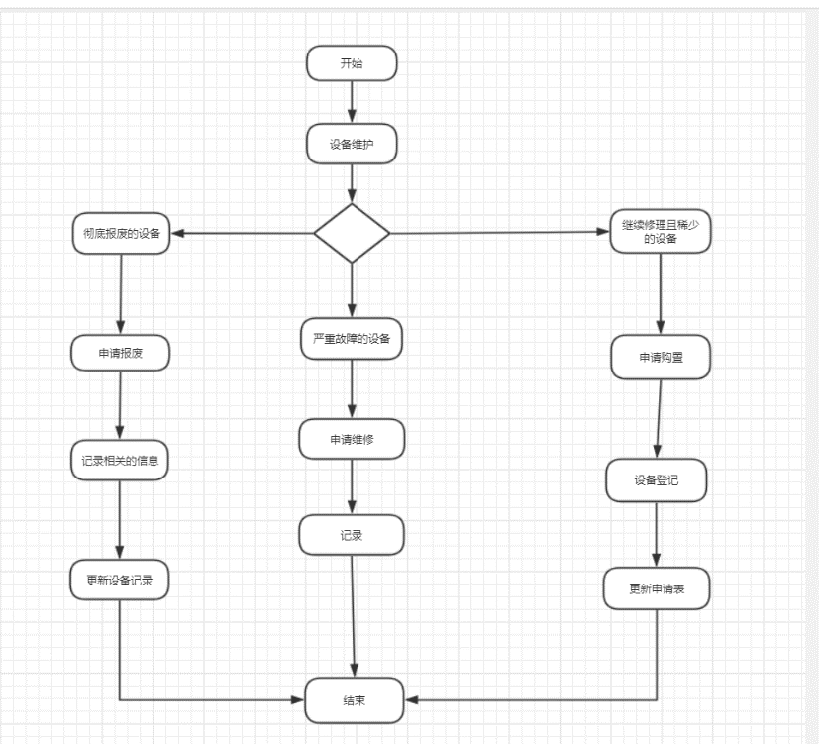

图2.1管理员设备维护功能模块图

管理员登陆后能够查询设备的信息和设备使用情况，并对设备不同的使用情况进行相应的处理。

## 1.3管理员设备维护功能模块时序图

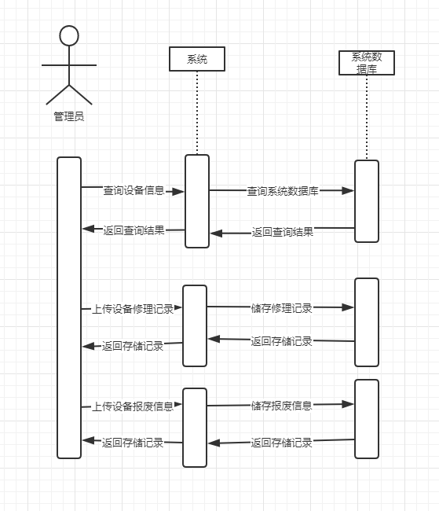

2.1管理员设备维护功能模块时序图

## 1.4 领导审核批准流程图

领导审核批准也是实验室设备管理系统的重要一部分，用来查询设备信息和审核批准设备报废和设备购买，

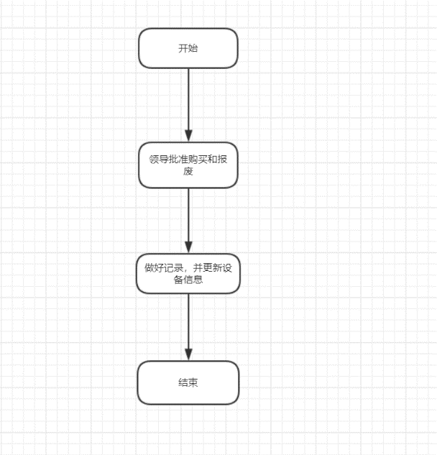

领导登陆后对管理员上报上来的设备报废和设备购买进行审核批准

## 1.5 领导审核批准时序图

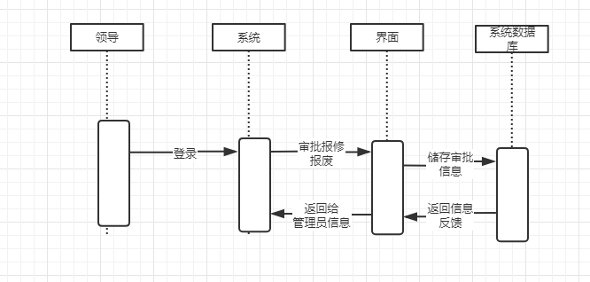

# 2、实验室设备管理设计类图如图

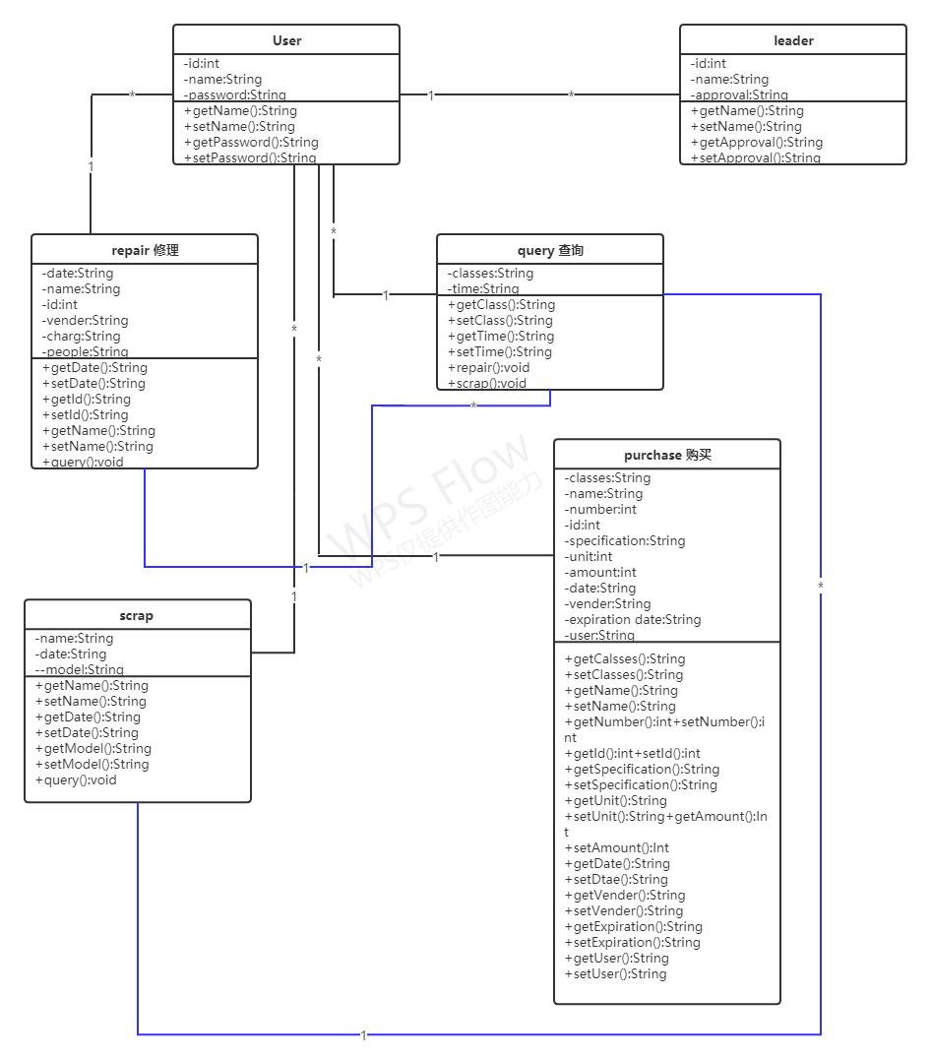

图1.2实验室设备管理功能模块类图